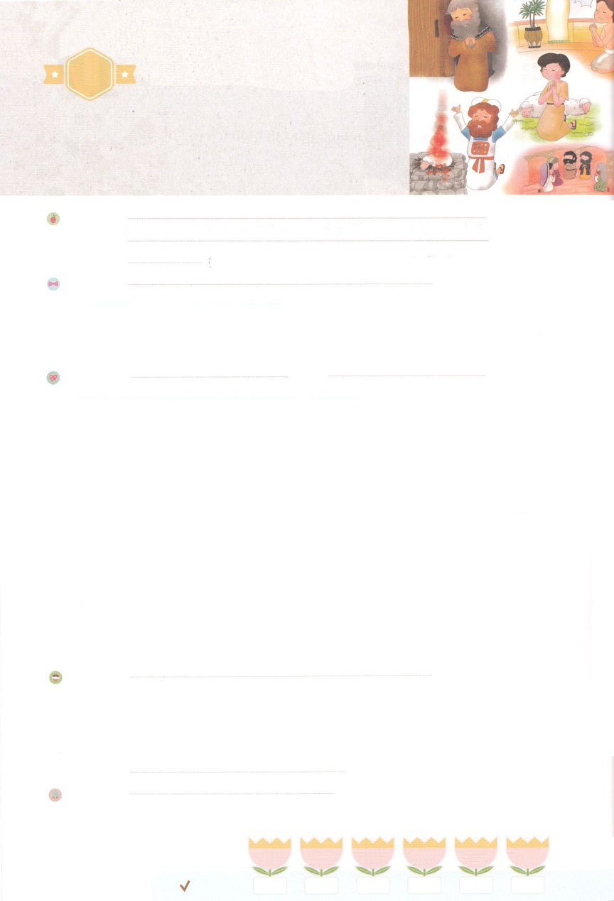

れいはいはさいこうのしゅくふく

まいにち

れいはい

わたしを　あいしてくださる　かみさまに

さいこうの　えいこうを　ささげましょう

　　　　　ぜんしん

いのり　　　　　　　　　　　　　　　　　　　　　　　　　　　　　　　　　　　　　　　　　　しかいしゃ

しとしんじょう　　　　　　　　　　　　　　　　　　　　　　　　　　　　　　　　　　　　　　みんなで

さんび　　　　　　　　　　　　さんびか482ばん（しずけきいのりの）わたしたちのおいのり (2018ねんこどもさんび)

せいしょ　　　　　　　　　　　　　　　　　　　　　　　　　　　　　　　　　　　　しと1:14

**1:14**　このたちは、たちやイエスのマリヤ、およびイエスのたちとともに、みなをわせ、りにしていた。

みことば　　　　　　　　　　　　　　　　　ぜんしん　　　　　　　　　　　　　　　　　しかいしゃ

アブラハムは、**からとしてえられた**をって、をして、で**り**ました。はとともにいたアブラハムにくのをえられました。

　ある、おいのロトがんでいたソドムとゴモラにがをしかけてきました。はソドムとゴモラのとをってき、ソドムにんでいたロトとのもいっていきました。アブラハムは、おいのロトがつかまったということいて、でしていたしもべ318をれていって、をしました。アブラハムは、すべてのを**りし**、おいのロトとそのも**りし**、それにまた、たちやも**りし**ました。

　のたちは、アブラハムのように、をってでって、からえられるによってをしました。

いのり　　　　　　　　　　　　　　　　　　　　　　　　　　　　　　　　　いっしょに　おおきなこえで

いのりましょう

ちちなる　かみさま、ありがとうございます！　アブラハムのように　けいやくの　みことばを

にぎって　こころを　つくして　いのる　ひとに　なりますように。

イエス・キリストの　おなまえに　よって　おいのりします。　アーメン

しゅのいのり　　　　　　　　　　　　　　　　　いっしょに　しゅのいのりを　いのって　れいはいを　おえましょう

フォーラム　　　　　　　　　　　　　　　　　　きょうの　みことばを　きいて　パパとママと　はなしを　しましょう

　　　　　　　　　　　18日　　　　19日　　　　 20日　　　　 21日　　　　 22日　　　　23日

　　　　　まいにち

　　　　　　　　　　　　　　　　チェックしよう　げつよう　　　かよう　　　すいよう 　　もくよう　 　きんよう　　　どよう



みことば　あんしょう

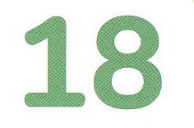

１３３とは、みことばを　１にち　３かい　３かいずつ　よめば

　　　　　　いっしゅうかんに　おぼえることが　できるという　いみです。

あまくて　ふしぎな　かみさまの　みことばを　まいにち　よみましょう。

よく　みえる　ところに　はっておいて　いっしゅうかん

くりかえし　よんで　みことばを　おぼえましょう

あま～い

１３３

**このひとたちは、**

**ふじんたちや　イエスの　ははマリヤ、**

**および　イエスの　きょうだいたちと**

**ともに、みな　こころを　あわせ、**

**いのりに　せんねんしていた。**

しと１しょう１４せつの　みことば

げつようび

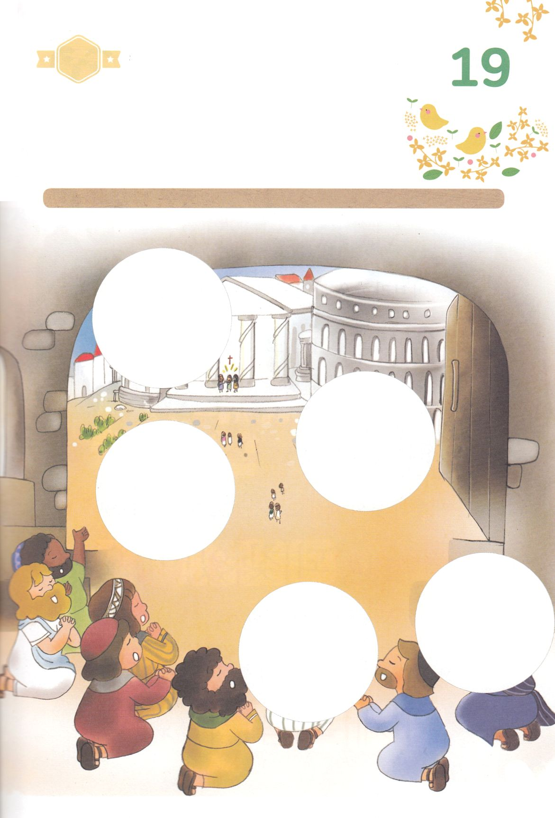

きりはりしよう

きって　はりましょう

しょだいきょうかいの　しんとたちは　イエスさまが　じゅうじかで

しなれて　みっかめに　よみがえられて　あたえられた　みことばを

しゅうちゅうして　ききました。　そして　その　みことばを

にぎって　こころを　つくして　いのりました。

したの　えの　あいている　ところに　つぎの　ページから

えを　きって　はりましょう。

ちょき　ちょき

はるところ

はるところ

はるところ

はるところ

はるところ

かようび

　じゅんびする　もの：　はさみ　のり　つぎのページ

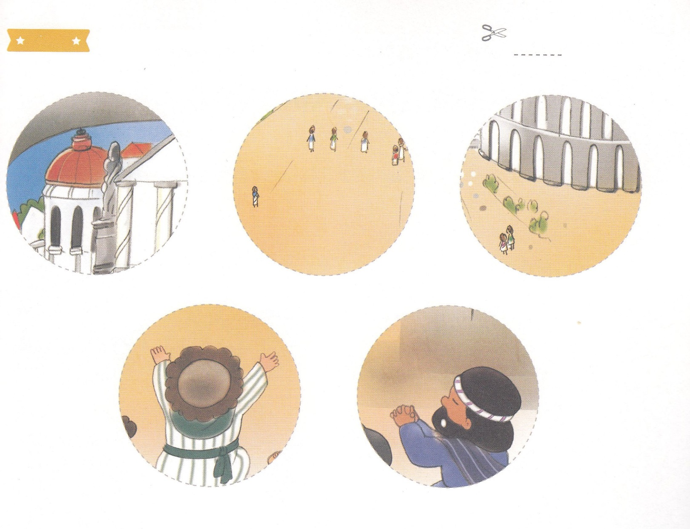

ふろく　　　　　　　　　　　　　　　　　　　　　　　　　　　　　　　　　　　　はさみで　きりましょう

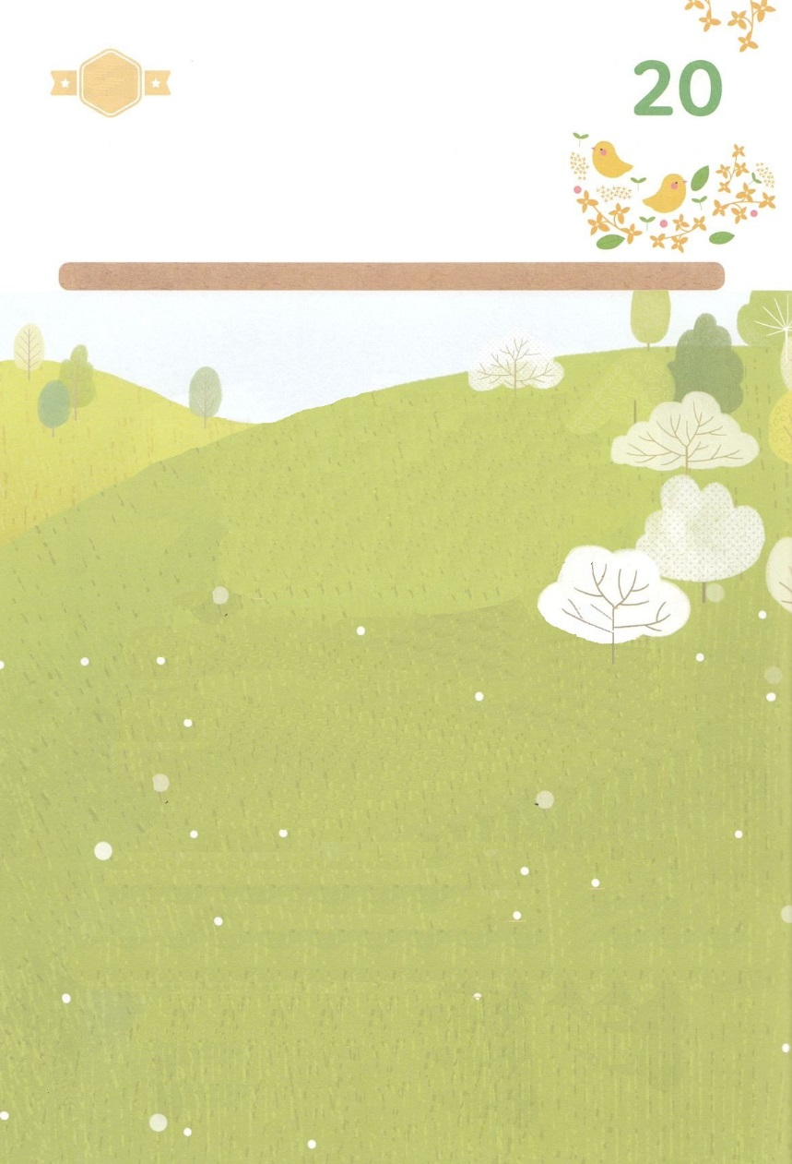

かくしんさがし

アブラハムは、かみさまから　やくそくとして

あたえられた　けいやくを　にぎって、

れいはいを　して、ぜんしんで　いのりました。

アブラハムは、すべての　ざいさんを　とりもどし、

おいのロトと　そのざいさんも　とりもどし、

それにまた、おんなたちや

ひとびとも　とりもどしました。

　しょだいきょうかいの　しんとたちは、アブラハムの

ように、けいやくを　にぎって　ぜんしんで　いのって、

かみさまから　あたえられる　ちからによって

せかいふくいんかを　しました。

すいようび

かくしんの　ないようを　こころに　きざみましょう

きょうも　パパとママと　いっしょに　れいはいしましょう。

きょうの　みことばで　じゅうような　たんごを　もういちど

かんがえてみましょう。

したの　ないようを　よんで　じゅうような　たんごを

うえから　なぞって　かきましょう。

はーい！

わたしです！

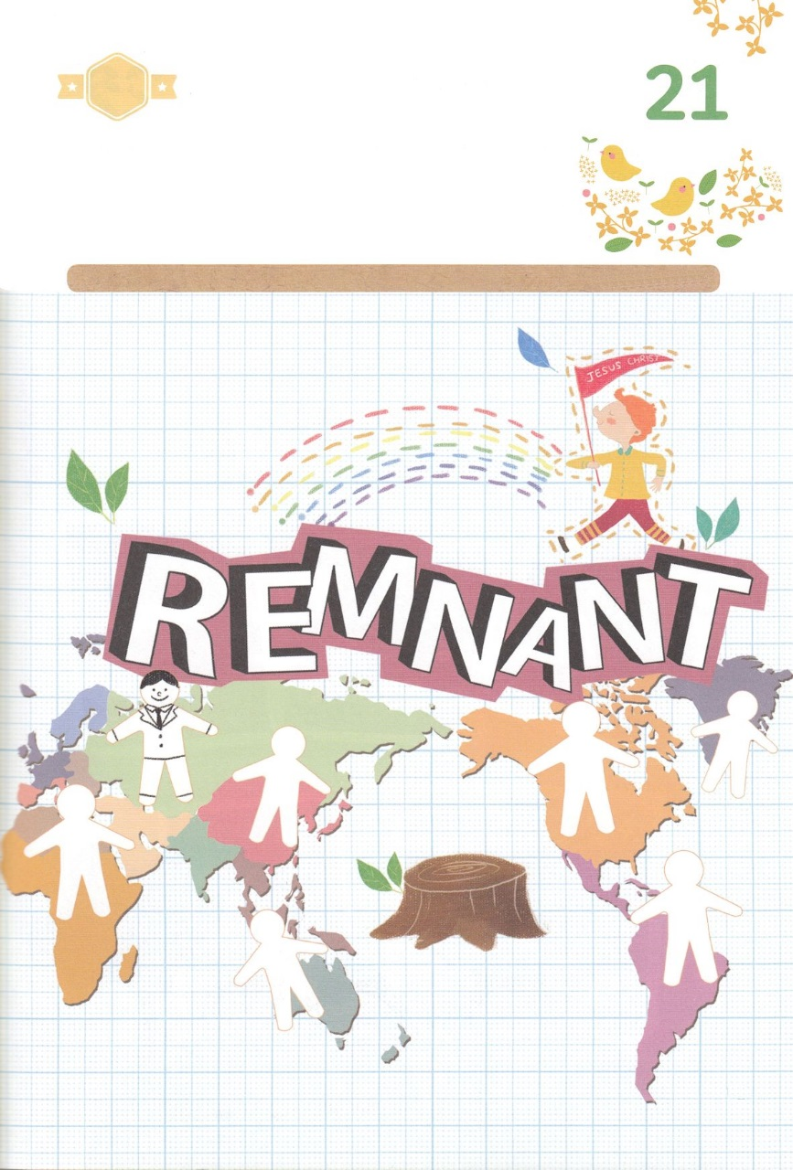

さがして　いろをぬろう

かくれている　えを　みつけたり　きれいに　いろを

ぬったり　しましょう

ぜんせかいの　あちこちに　まだ　ふくいんを　きいていない　ともだちが

たくさん　います。その　ともだちに　ふくいんが　つたえられるように

いのりながら　したの　えに　いろを　ぬりましょう。

　　　　　　　　　　　　　　　　　　　　　　　　　　　　　　じゅんびするもの│いろを　ぬる　どうぐ

どこ？

もくようび

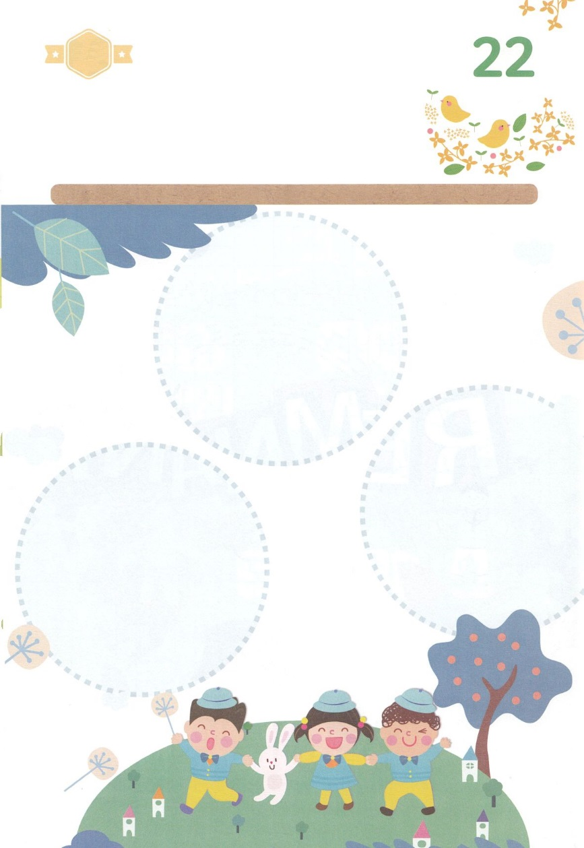

ひょうげんしよう

パパとママと　いっしょに　おはなしして

かみさまが　よろこばれる　かんがえ　ことば　こうどうを

えで　ひょうげんしましょう。

わたしたちの　きょうかいと　かぞくが　せかいふくいんかの　ために

こころを　ひとつに　することが　できる　ことは　なにか　ありますか。

みんなで　いっしょに　いかされるように　いのっている　ひとは　いますか。

パパと　ママと　いっしょに　はなしを　して　えか　じで　ひょうげん

しましょう。

ひそひそ

きんようび

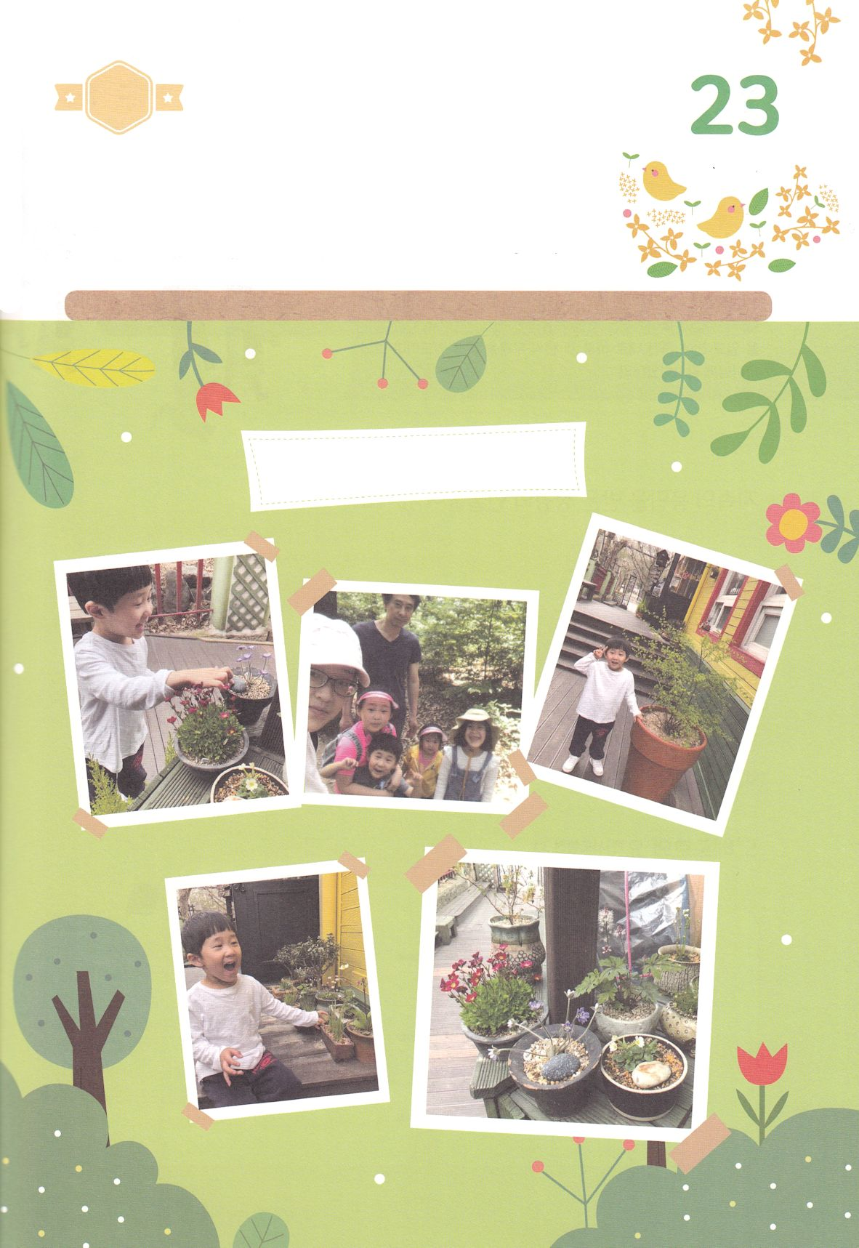

ワーク

たのしい　ワークをして　いっしゅうかんの　みことばを

こころに　きざみましょう

　すべての　しゅじんは　かみさまです。　かみさまは　ひとに　ひつような

　きと　くさを　つくって　くださいました。　はるに　なると　きや　くさに

よって　かみさまの　そうぞうの　みわざを　ひとびとが　しることが

できます。　かわいい　めが　でて　はなも　さきます。

かぞくと　いっしょに　こうえんや　やまに　いって　かみさまが

つくられた　あたらしい　めを　みて　かみさまを　ほめたたえましょう。

パッパ

パッパ

どようび

こうえんを　あるこう